*Текст подготовил: Алексеев Евгений Алексеевич*

**Раздел IV. Социально-экономические и административные преобразования на Курской земле в 20 – 30-е годы**

**Культура в массы. Повседневная жизнь курян**

Описание повседневной жизни жителей Курска в 20-30 е годы 20 века

В 1920-е годы во всех сферах жизни СССР произошли существенные перемены. Изменился социальный состав населения, качественные изменения произошли в системе госучреждений и в сфере национально-государственного строительства. Официально было провозглашено о построении основ социализма в СССР. Несмотря на несомненные достижения в экономике, уровень жизни населения оставался очень низким. За хлебом последовало нормированное распределение и других дефицитных продуктов: сахара, мяса, масла, чая и т.д. Место торговли занимало «отоваривание» по так называемым «заборным документам» и ордерам через закрытые распределители, рабочие кооперативы и отделы рабочего снабжения. Многочисленные перекосы в экономике, которые не могло выправить даже ударничество, подрывавшееся формализмом, показухой и вступавшее в противоречие с плановой экономикой, явственно обозначились в конце 1920-х годов. 1920-е годы ознаменовали становление в Советской России разветвленной системы контроля за духовной жизнью интеллигенции.

По итогам всесоюзной переписи населения 1926 года, в Курской губернии проживало 2 903 707 человек. Для сравнения — в 2018 году, по данным Росстата, численность курян составляет чуть больше одного миллиона ста тысяч. Впрочем, и территория в предвоенные годы была значительно масштабнее. В состав губернии входили районы современной Белгородской области (она была вычленена как отдельная область лишь в 1954 году) и семь районов Орловской и Липецкой областей. Площадь в предвоенный период составляла почти 54 тыс км2 — почти в два раза больше, чем в современных границах. На территории области располагалось 66 сельских районов (сейчас 28) и 17 городов (сейчас 10). Из них Курск и Белгород считали городами областного значения.

Первое место по численности занимал Курский уезд (22,8% от общего количества жителей губернии), за ним следовали Белгородский и Льговский. Перепись 1926 года показала, что Курщина по-прежнему остаётся крестьянской губернией — на долю городского населения пришлось чуть более 9%. Количество женщин имело перевес над мужчинами — 52 к 48%. К 1939 году численность населения Курска возросла до 117 тысяч человек.

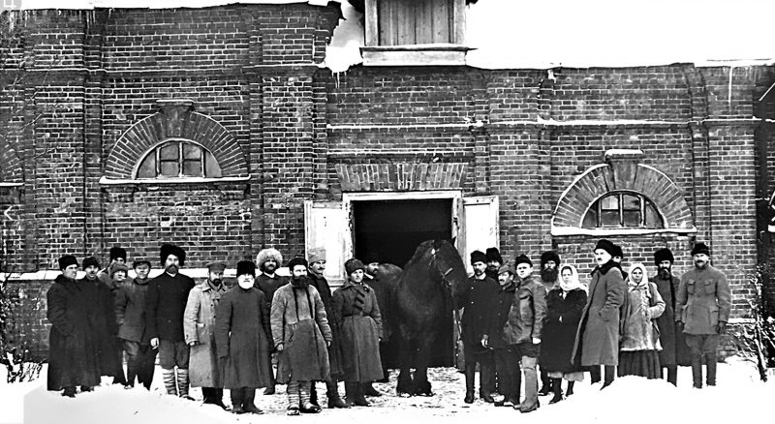

*Депутаты съезда сельских советов перед зданием бывших царских конюшен, 1922 год*

С 1 мая 1921 года в Курске начал работать Первый губернский съезд политпросветов, на котором был заслушан доклад «О ликвидации безграмотности»; с 30 мая была проведена «неделя просвещения», а с 10 января 1922 года – «месячник просвещения», 19 мая 1923-го в губернии был объявлен «ударный месячник» по ликвидации неграмотности среди призывников.

В годы НЭПа (1921–1934) в Курской губернии восстанавливались предприятия кожевенной, маслобойной, мукомольной и винокуренной промышленности. Однако выпуск их продукции всё ещё не превышал половины довоенного уровня. В этот период улучшили работу железнодорожники региона, активизировалось исследование Курской магнитной аномалии. Трамвайное движение в Курске тех времён ещё не возобновилось – его восстановят только в 1924 году. Водопровод, пущенный в 1874-м, работал очень ограниченно, в Курске тех лет не хватало электроэнергии – долгое время её минимум поставлял энергопоезд. Тем не менее в феврале 1922-го начала работать новая оборудованная 125 машинами государственная швейная фабрика.

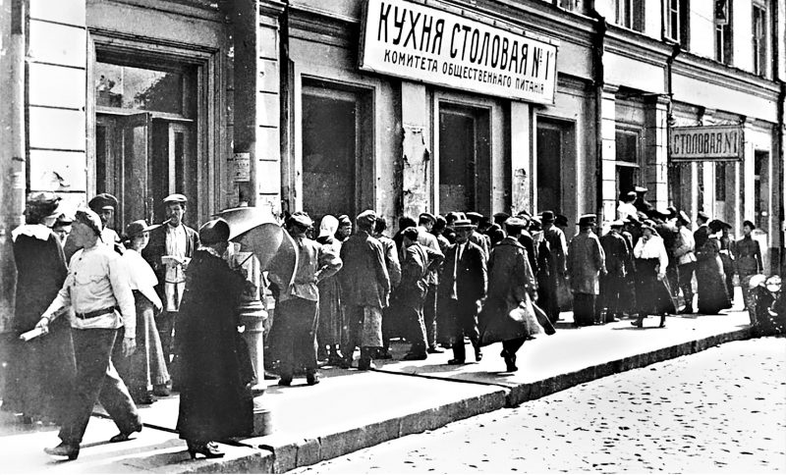*Курск, улица Московская (Ленина). Очередь в бесплатную столовую*

“Экономика Курской области в основном была ориентирована на производство сельскохозяйственной продукции и её переработку, — пишет в одной из своих работ кандидат исторических наук, доцент ЮЗГУ Сергей Никифоров. — Наибольшее значение имели животноводство и выращивание зерна. Производился посев технических культур (свёклы, конопли, масличного подсолнечника и др.). Основными производителями сельскохозяйственной продукции в Курской области накануне Великой Отечественной войны выступали колхозы, которые засевали более 2 702 000 га посевных площадей (98,9% площади посевов по области). В области также имелось 55 совхозов. Совхозы располагали собственной сельскохозяйственной техникой”. В предвоенные годы, несмотря на то, что в колхозы пришла техника, уровень ручного труда был высок.  До войны регион занимал второе место в СССР по посевам сахарной свёклы, конопли и по  площади плодовых насаждений (больше садов было только в Крыму).

Рабочие жили небогато, без особого уюта. Месячный заработок составлял в среднем 150-170 рублей (у инженеров в 2-3 раза выше). В это время пшеничный хлеб продавался по 2 руб. 80 коп. За килограмм говядины платили 7 руб. 60 коп, сахара — 3 руб. 80 коп, сливочного масла — 17 руб. 50 коп. Но быстрые жизненные изменения рождали повсеместный и неподдельный энтузиазм. Рабочие массово овладевали новыми профессиями. Многие рабочие сохраняли связь с сельским хозяйством. Значительная часть из них проживала в деревне, имея свое крестьянское хозяйство или дом с усадьбой, а некоторая часть рабочих вынуждена была жить в сельских пригородах на положении квартиронанимателей вследствие жилищного кризиса при фабриках и в фабрично-заводских поселках. Восстановление промышленности и торговли в городе имело положительное влияние на половозрастную структуру населения: увеличилось количество занятых мужчин, причем наиболее трудоспособная их часть оказалась в составе рабочих и служащих. В тоже время, несмотря на несомненные достижения в экономике, уровень жизни населения оставался очень низким.

Серьезным преобразованиям подверглась школьная система. По всей стране были созданы пункты ликвидации неграмотности. В г. Курске к 1926 году грамоте было обучено 2500 человек. Ситуация с проблемой ликвидации неграмотности среди представителей взрослой части населения складывалась менее удачно. Уровень грамотности среди них так и не достиг стопроцентной отметки. Существовали значительные ее колебания внутри различных возрастных и половых групп. Качество получаемых знаний большинства населения не было высоким. В свою очередь это объяснялось тем, что ликвидация неграмотности в основном носила характер чрезвычайщины, в то время как для получения стабильных знаний необходимо систематическое обучение. Между тем большая часть населения, причислявшаяся к разряду грамотных, не имела достаточного образования.

Значительный процент оставшихся за стенами школ детей и подростков непрерывно пополнял ряды неграмотных и малограмотных. В работе отмечается, что, несмотря на стремление государства ликвидировать неграмотность и предпринимаемые в этом направлении меры, темпы явно не соответствовали намеченным планам. В реальных условиях 1920-х годов ликвидация неграмотности страдала заниженными требованиями как к самому понятию «грамотность», так и к понятию «грамотный человек». Эти проблемы государство попыталось учесть на новом этапе ликвидации неграмотности в конце 1920-х - 1930-х гг. Массовая детская беспризорность стала явлением повседневной жизни большинства городов Советской России в 1920-е годы. Она стала следствием переплетения ряда причин как социально-экономического, так и военно-политического характера.

Здоровье населения является тем благом и ресурсом, от степени обладания которым зависит уровень удовлетворения практически всех остальных потребностей человека. И наоборот, само здоровье формируется под воздействием условий жизни населения. В центре внимания партии и правительства "стояла забота о здоровье людей. В 1920-х годах в городе Курске и прилегающих слободах имелось 7 больниц, 7 амбулаторий общего пользования для взрослых, 2 детские и 3 амбулатории железнодорожного ведомства. Кроме того, работали электоро-водо-светолечебница и кожно-венерологическая амбулатория, а также туберкулезный и психоневрологический диспансеры. Для охраны материнства и младенчества было организовано 5 учреждений: Дом ребенка, Дом матери и ребенка, консультация для детей грудного возраста, консультация для женщин и родильный дом. Были созданы постоянные детские ясли и молочная кухня.

*Конец 20-х годов, недавно построенная водонапорная башня на улице Подвальной (Павлова). На заднем плане - фрагмент улицы Мясницкой (Радищева). Ближе - площадка для рынка, который проходил 3 раза в неделю.*

Вместе с тем санитарно-эпидемиологическая обстановка в городе оставалась сложной. Тесные, сырые и темные помещения для рабочих на фабриках и заводах представляли обычное явление. Одинарные оконные рамы, частое отсутствие деревянных полов, тонкость стен, перенаселенность, при недостаточной топке, делали дома темными, сырыми и холодными. Отсутствие правильно устроенных колодцев являлось во многих случаях источником плохого качества питьевой воды. Все эти факторы жизни населения являлись источником как громадной заболеваемости, так и чрезвычайно высокой смертности (27 человек на 1000 жителей) при крайне низкой продолжительности жизни.

В начале 1920-х годов в Курске по-прежнему свирепствовали эпидемии сыпного, возвратного и брюшного тифов, оспы, холеры и др. Все вышеуказанные заболевания, 1921 - первой четверти 1922 годов наблюдались в прогрессирующей тенденции, однако не дававшей эпидемического распространения. Такому повышенному заболеванию острыми болезнями способствовали тяжелые экономические и другие условия жизни населения: недостаток питания, жилищная скученность, отсутствие белья, мыла, топлива и пр. Наибольшее количество заболевших падает на городское население, в связи с недостаточностью питания, от крайне ненормальных жилищных условий, а именно уплотнения и неправильного расселения людей в городах, способствовавших повышенному заболеванию различными формами тифов и натуральной оспы.

Для борьбы с заразными заболеваниями в Курске и уездах были созданы чрезвычайные комиссии. Они организовывали массовые противохолерные прививки, проводили «недели чистоты», «недели водоснабжения», которые мобилизовали жителей на скорейшую санитарную очистку населенных пунктов и железнодорожных станций.

Неоднозначны были итоги в области решения жилищного вопроса. Отсутствие долгосрочной государственной программы жилищного строительства, экономический кризис, первостепенность других задач и недостаточная консолидация власти привели к тому, что в 1920-е годы в сфере жилищной политики власть часто была вынуждена действовать тактически, отвечая на вызовы ситуации и действия горожан. В период НЭПа компромисс между проектами власти и жилищными практиками горожан был достигнут благодаря возвращению к институту квартиронанимателей и квартирохозяев (частной собственности и аренды жилья), возврату к дифференцированной оплате труда. Огромный спрос на жилье способствовал всплеску спекулятивных операций с ним и резкому росту цен на снимаемые помещения. На почве нехватки квартир возникали многочисленные ссоры и скандалы. Положение усугублял постоянный приток беженцев, военнопленных, раненых из других регионов страны. Подобные факты позволяют судить о масштабах жилищного кризиса, охватившего г. Курск в данный период времени.

Оценивая уровень и условия жизни населения г. Курска 20-х годов в сравнении с дореволюционным периодом, следует признать их качественный рост: выросла рождаемость, понизилась смертность, активизировались урбанистические процессы, городская семья значительно увеличила расходную статью своего бюджета, при этом понизилась доля, приходившаяся на питание. Наиболее высокий уровень благополучия в смысле товарного потребления в повседневной жизни курского населения существовал в середине 1920-х годов.

Провозглашение курса на построение коммунистического общества требовало от государства создания общества единомышленников, той части человеческой общности, объединенными усилиями которой возможно было создать прекрасное коммунистическое «завтра». С этой целью власть развернула активную кампанию по утверждению в народном сознании коммунистической идеологии. Усвоение основных азов коммунистического мировоззрения должно было происходить через такие традиционные формы идеологического воздействия как кино, чтение, работу культурно-просветительских учреждений.

*В 30-е совершается существенный* *скачок в культурном развитии края*.

В 1934 году в Курске был открыт педагогический институт (2 факультета, 320 студентов). В 1935 году приступил к работе медицинский институт, а также Обоянский библиотечный техникум и 12 педучилищ по области. В 1934 году драматический театр стал областным, в нём появилась постоянная труппа. Создаётся областная библиотека им. Н. Н. Асеева и областная картинная галерея (ныне носит имя А. А. Дейнеки), открывается областная филармония.

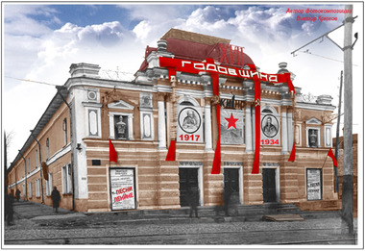*Кинотеатр, 1934 г. Курск перед 7 ноября 1934 года. 17-я годовщина Октябрьской революции. Празднично украшенное здание кинотеатра им. Щепкина. Городу совсем недавно вернули статус областного центра. Афиша сообщает, что идет кинофильм «Три песни о Ленине», вышедший в прокат к 10-летию смерти вождя. Режиссер и автор сценария - Дзига Вертов.*

В 1935 году по инициативе профессора Московского университета Василия Алехина образован Центрально-Чернозёмный биосферный заповедник. Он состоял из 11 участков, расположенных в Курской области (позже три участка отошли в Белгородскую область).

Многое делается для детей. Все дети школьного возраста учатся. В области  работают 3,5 тысячи школ, в них обучается свыше 580 учащихся. На образование населения расходуется около 30 процентов местного бюджета. Для детворы открыли свои двери областной Дом пионеров, станции юных техников и натуралистов, Дом юного туриста.

К  началу 1939 года Курская область первой в Черноземье и одной из первых в стране добилась сплошной грамотности населения. А ведь четверть века назад грамотных курян было только 17 процентов мужчин и 6% женщин.

В 1936 году началось строительство цирка на Красной площади. История курского цирка берёт начало в XIX веке. Первые цирковые представления проходили на Георгиевской площади в шатрах-шапито, где располагался рынок. Чаще это были гастролирующие труппы. Проект стационарного цирка разработали курские архитекторы Павел Лазоренко и Аким Зубов.

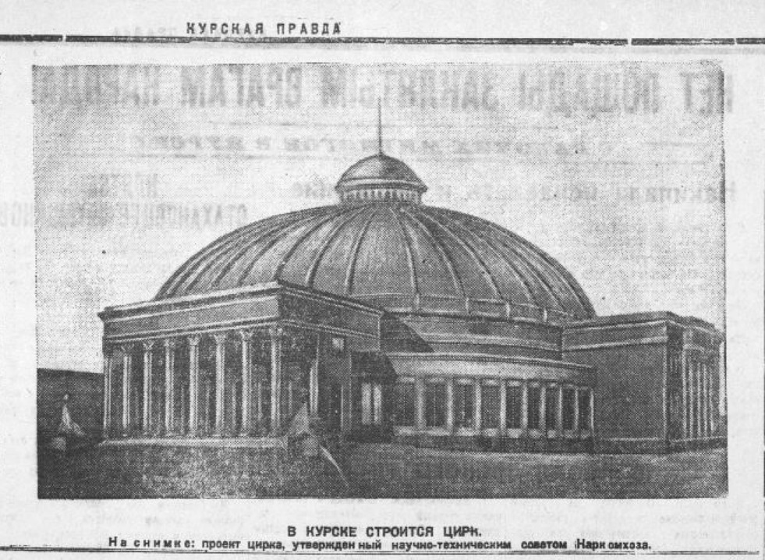

Цирк считался одним из самых лучших в стране. В нем были зал на 1217 мест, три выхода, один из которых на Красную площадь, кольцеобразные фойе и гардероб. Во время войны здание цирка разрушено оккупантами. Из-за попавшей бомбы обрушился купол. После освобождения Курска цирк подготовили для боёв на случай повторного захвата города немцами. Впоследствии снесли, а на его месте построили дом связи. В конце шестидесятых принято решение строить цирк. Новое здание открыло свои двери в 1971 году на месте бывшего вокзала Курск-Ветка. За свою историю здание дважды горело. В 2011 году здание цирка было реконструировано. Установили новое оборудование, построили вторую арену для репетиций и гримерки для артистов, а перед зданием установили памятник клоунам Юрию Никулину и Михаилу Шуйдину. Летом 2012 года на площади перед цирком открыли самый большой в городе 13-струйный фонтан.